تعریف اکتور[1] برای فرآیندهای ثبت نام در نمودار توالی

برای فرآیند ثبت نام مشتری در نمودار توالی اکتور فقط مشتری است که در ارتباط با سیستم قرار میگیرد.

برای فرآیند ثبت نام صاحب فروشگاه در نمودار توالی اکتور صاحب فروشگاه و نماینده شرکت است.

برای فرآیند ثبت نام پیک موتوری در نمودار توالی اکتور راننده پیک و نماینده شرکت است.

تعریف آبجکت[2] برای فرآیندهای ثبت نام در نمودار توالی

برای فرآیند ثبت نام مشتری در نمودار توالی آبجکت صفحه ثبت نام اپلیکیشن- لیست نام کاربری مشتری های پلتفرم-صفحه کد پیامک است.

برای فرآیند ثبت نام صاحب فروشگاه در نمودار توالی آبجکت صفحه بررسی آدرسهای فروشگاه ها- اساسنامه قوانین ساعات کاری فروشگاه ها – صفحه بررسی و ورود اطلاعات قرارداد است.

برای فرآیند ثبت نام پیک موتوری در نمودار توالی آبجکت اساسنامه قوانین مشخصات وسیله نقلیه –اساسنامه قوانین بررسی راننده است.

تعریف لایف لاین[3] برای فرآیندهای ثبت نام در نمودار توالی "رویارویی و ارتباط دو بخش یا آبجکت"

ثبت نام مشتری: 4 لایف لاین برای 3 آبجکت و 1 اکتور دارد.

ثبت نام فروشگاه: 5 لایف لاین برای 3 آبجکت و 2 اکتور دارد.

ثبت نام راننده پیک: 4 لایف لاین برای 2 آبجکت و 2 اکتور دارد.

تعریف وقوع اجرا[4] برای فرآیندهای ثبت نام در نمودار توالی

ثبت نام مشتری: برای مشتری از ارسال پیام url صفحه ثبت نام تا

ثبت نام فروشگاه:

ثبت نام راننده پیک:

#massaage

Conditional#

آبجکت دیستراکشن[5] :

گاهی اوقات یک آبجکت موقتی در سیستم تولید می شود در اینصورت با عالمت X در خط زندگی آن آبجکت مشخص می شود که زندگی آن آبجکت در سیستم به اتمام رسیده است.در واقع در فرآیند ثبت نام برخی از رویداد های موقتی میتوانند مانند زیر باشند :

صفحه کد (صفحه تایید کد ) - ...

فریم[6] :

زمینه هر نمودار را نشان میدهد که دارای چه محتوایی است و به چه دردی میخورد ، در واقع نشان میدهد کدام مورد کاربردی است که انتخاب شده است، برای فرآیند ثبت نام نام زیر را برگزیدیم :

Sd sign up use case

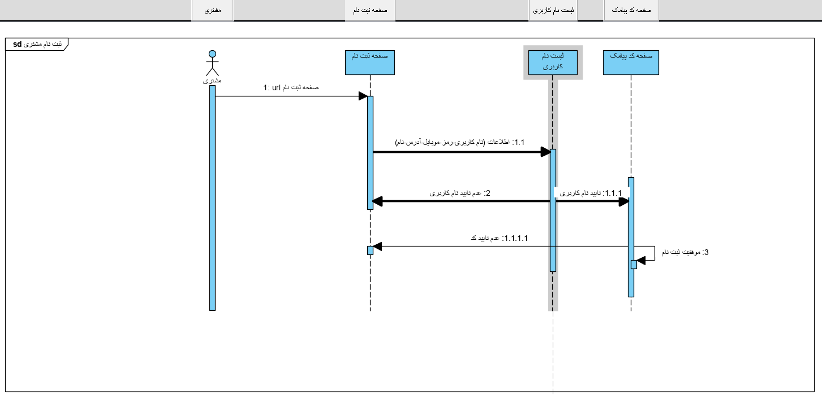

اکتور [7]در فرآیند خرید :

یک فرد یا سیستمی که برای تبادل اطلاعات با سیستم اصلی تعامل دارد.برای قسمت خرید این اکتور ها مانند زیر تعریف میشوند :

1. فروشگاه
2. سیستم(سامانه-سایت)
3. پیک
4. مشتری

آبجکت[8] ها در فرآیند خرید :

میتوان اینگونه بیان کرد که هر قسمتی که پیامی به آن برسد یا از آن دریافت شود میتواند یک آبجکت در سیستم ما باشد( به شرطی که با سیستم همخوانی داشته باشد).آبجکت های فرآیند خرید مانند زیر است :

1. لیست فروشگاه
2. فروشگاه مورد نظر
3. سبد خرید
4. درگاه پرداخت

تمامی موارد بالا در غالب صفحه هایی هستند که مشتری برای خرید کردن به ترتیب نوشته شدن باید از آن ها عبور کند و آبجکت های فرآیند محسوب میشوند.

تعریف وقوع اجرا برای فرآیندهای خرید در نمودار توالی

وقوع اجرا (نام کامل UML - مشخصات وقوع اجرا) رویدادی است که بیانگر لحظاتی از زمان شروع یا پایان اقدامات یا رفتارها است. برای مثال، برای نمودار توالی در فرایند خرید، از مشتری به لیست فروشگاه، از لیست فروشگاه به صفحه فروشگاه، از مشتری به سبد خرید، از سبد خرید به سیستم، از سیستم به صفحه فروشگاه ، از سیستم به درگاه، از سبد خرید به سیستم، از سیستم به فروشنده است.

آبجکت دیستراکشن[9] :

در واقع یک رویداد موقتی را نشان می‌دهد که در بین سیستم به وجود می‌آید و موقتی است و بعد از مدتی از بین میرود یا بسته میشود . در قسمت خرید برای سبد خرید و درگاه باید آبجکت دیستراکشن نوشت.

پیام ها برای فرآیند خرید:

پیام url از مشترری به لیست فروشگاه ها- پیام انتخاب فروشگاه از لیست به صفحه محصولات فروشگاه- پیام انتخاب کالا و تعداد از مشتری به سبد خرید- پیام بررسی سبد از سبد خرید به سیستم- دو پیام شرطی – پیام اطلاعات کارت بانکی از مشتری به درگاه بانک- دو پیام شرطی- پیام قطعی شدن لیست از سبد خرید به سیستم- پیام درخواست آماده سازی از سیستم به فروشگاه – پیام نزدیکترین موتور از سیستم به سیستم- پیام اطلاعات سفارش و مبدا و مقصد از سیستم به پیک- پیام پذیرش یا عدم پذیرش از پیک به سیستم- پیام نزدیکترین موتور از سیستم به سیستم- پیام اطلاعات سفارش و مبدا و مقصد از سیستم به پیک- پیام پذیرش یا عدم پذیرش از پیک به سیستم

محدودیت شرطی برای فرآیند خرید:

وجود یا عدم وجود مشکل برای سبد از سیستم به صفحه فروشگاه(عدم پذیرش) و درگاه(پذیرش) – موفقیت یا عدم موفقیت پرداخت از درگاه به سبد خرید

تعریف لایف لاین برای فرآیندهای خرید در نمودار توالی "رویارویی و ارتباط دو بخش یا آبجکت"

8لایف لاین برای 4 آبجکت و 4 اکتور دارد.

فریم خرید :

زمینه هر نمودار را نشان می‌دهد که دارای چه محتوایی است. در واقع نشان می‌دهد کدام مورد کاربردی است که انتخاب شده است، برای فرآیند خرید نام زیر را انتخاب کردیم :

Sb purchases something

#plot

تعریف اکتور برای فرآیند مرجوعی در نمودار توالی

برای فرآیند مرجوعی کالای خریدار شده، پشتیبان در تیم پشتیبانی، مشتری و پیک موتوری اکتور های این نمودار می‌باشند.

تعریف آبجکت برای فرآیندهای مرجوعی در نمودار توالی

برای فرآیند مرجوعی کالا توسط مشتری در نمودار توالی، لیست فاکتور، شرایط بازگشت کالاهای مرجوعی و شامانه شرکت از آبجکت های فرایند مرجوعی می‌باشند.

تعریف لایف لاین برای قسمت مرجوعی :

در کل برای نشان دادن رویارویی دو آبجکت استفاده میشود ، که با استفاده از نقطه چیست نمایش داده میشود، در نمودار مرجوعی 6 لایف لاین موجود است که بین اکتور ها و ابجکت ها و اکتر ها و اکتورهاست.

تعریف وقوع اجرا[10] برای قسمت مرجوعی :

یک مستطیل کم عرض در خط زندگی آبجکت یا آکتور زمانی که رخدادی رخ می دهد .استفاده می شود .هر رخدادی که پیش آید اعم از ارسال پیام و ... یک نشان وقوع اجرا باید گذاشته شود که برای قسمت مرجوعی میتوانیم به موارد زیر اشاره کنیم :

در بخش فاکتور ها : یک قسمت تطبیق وجود دارد که برای رخداد ارسال پیام تطبیق است.

در بخش شرایط بازگشت :

در بخش تایید و صحت بازگشت :

در تمامی بخش ها و هر قسمتی که رخدادی مانند ارسال پیام یا دریافت پیام صورت گیرد یک وقوع اجرا رسم میشود.

تعریف آبجکت دیستراکشن[11] برای فرآیندهای مرجوعی در نمودار توالی

فاکتور بعد از اتمام فرآیند مرجوعی میتواند بلااستفاده باشد البته با این شرط که تمام قلم های نیازمند مرجوعی با یک اقدام رسیدگی شوند.

تعریف فریم برای فرآیندهای مرجوعی در نمودار توالی

فریم نمودار "نمودار توالی برای فرآیندهای مرجوعی" است.

تعریف مسیج برای فرآیند مرجوعی در نمودار توالی

اولین پیام نمودار توالی همیشه از بالا شروع می شود و معمولاً در سمت چپ نمودار برای خوانایی قرار دارد. برای نشان دادن یک آبجکت که به یک شی object دیگر پیام ارسال می‌کند، با یک فلش نشان داده می‌شود. نام پیام / روش در بالای خط پیکان قرار داده شده است. در حال حاضر، برای این نمودار، پیام ها، از طرف مشتری ، پیامی با زنگ زدن به فرد تیم پشتیبانی، شماره سفارش و علت برگشت کالا می‌باشد. از طرف تیم پشتیبانی به آبجکت فاکتور ، وارد شدن شماره سفارش می‌باشد. از بخش فاکتور به شرایط بازگشت، پیامی به نام علت بازگشت می‌باشد. از شرایط بازگشت به سامانه، پیامی به نام صحت بازگشت می‌باشد.

تعریف گارد کاندیشن برای فرآیندهای مرجوعی در نمودار توالی////////////////

#plot

1. actor
2. object
3. lifeline
4. Execution occurrence
5. Object destruction
6. Frame
7. Actor
8. Object
9. Object destruction
10. An execution occurrence
11. Object destruction